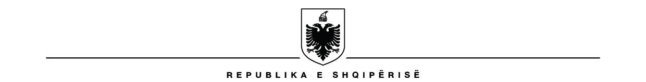
MINISTRIA E DREJTËSISË
DREJTORIA E NDIHMËS JURIDIKE FALAS

Aneks 4
LISTA E DOKUMENTEVE

Procesi i aplikimit
- Udhëzuesi dhe Prioritetet për Thirrjen 2021;
- Formulari i Projekt Propozimi – Formati Word;
- Formulari i Projekt Buxhetit – Formati Excel;
- Lista e dokumenteve shoqërues të aplikimit (si më poshtë).

Dokumentet e kërkuara në kuadër të thirrjes:

- Kopje e Statutit/Vendimit të Gjykatës të organizatës (varianti më i fundit);
- Dokumenti i regjistrimit në organin tatimor (NIPT);
- Vërtetim nga organet tatimore që organizata nuk ka detyrime të pashlyera për sa i përket kontributeve për sigurimet shoqërore, sigurimet shëndetësore dhe tatim-taksat.
- Vërtetim i llogarisë bankare të organizatës;
- Vërtetim nga prokuroria dhe gjykata se anëtarët e organit më të lartë vendimmarrës dhe të organit ekzekutiv që nuk janë në proces hetimi apo gjykimi për çështje që cenojnë besimin e publikut dhe ofrimin e përshtatshëm të ndihmës juridike;
- Vërtetim nga prokuroria dhe gjykata për juristët/avokatët e angzhuar pranë organizatës që nuk janë në proces hetimi apo gjykimi për çështje që cenojnë besimin e publikut dhe ofrimin e përshtatshëm të ndihmës juridike.
- Të dhëna për personelin, duke specifikuar detyrat dhe siguruar jetëshkrimin e tyre;
- Pasqyrat financiare për vitin 2020.
Lista e dokumenteve mbasi janë përzgjedhur projektet fituese
- Projekt propozimi i plotë, i shoqëruar me Formatin e Buxhetit të detajuar;
- Udhëzim për mënyrën e kryerjes së pagesave në kuadër të projektit;
- Raportimin dhe Monitorimin Financiar;
- Kontrata-Tip e miratuar me Urdhër të Ministrit të Drejtësisë.

